Міністрество освіти і науки України

Національний технічний унівеститет

«Харківський політехнічний інститу»

Кафедра «Обчислювальна техніка та програмування»

**ЗВІТ**

Про виконання лабораторної роботи № 2

«Вступ до програмування. Основи debug процесу»

Кервіник: викладач

Бульба С. С.

Виконавець: студент гр. КІТ-120в

Стегній Б. В.

Харків 2020

**Лабораторна робота № 2. Вступ до програмування. Основи debug процесу.**

**1 Вимоги**

* 1. **Розробник**

• Стегній Богдан Володимирович;

• Студент групи КІТ-120в;

• 18-жов-2020.

* 1. **Загальне завдання**

Розробити функцію, що генерує структуру із залученням механізму псевдовипадкової генерації даних.

* 1. **Індивідуальне завдання**

**Розробити** функцію, яка буде виводити масив структур на екран.

1. **Виконання роботи**

**2.1 Реєстрація на веб-сервісі GitHub та створення репозиторію Programing-repo на GitHub (Рис. 1, 2).**

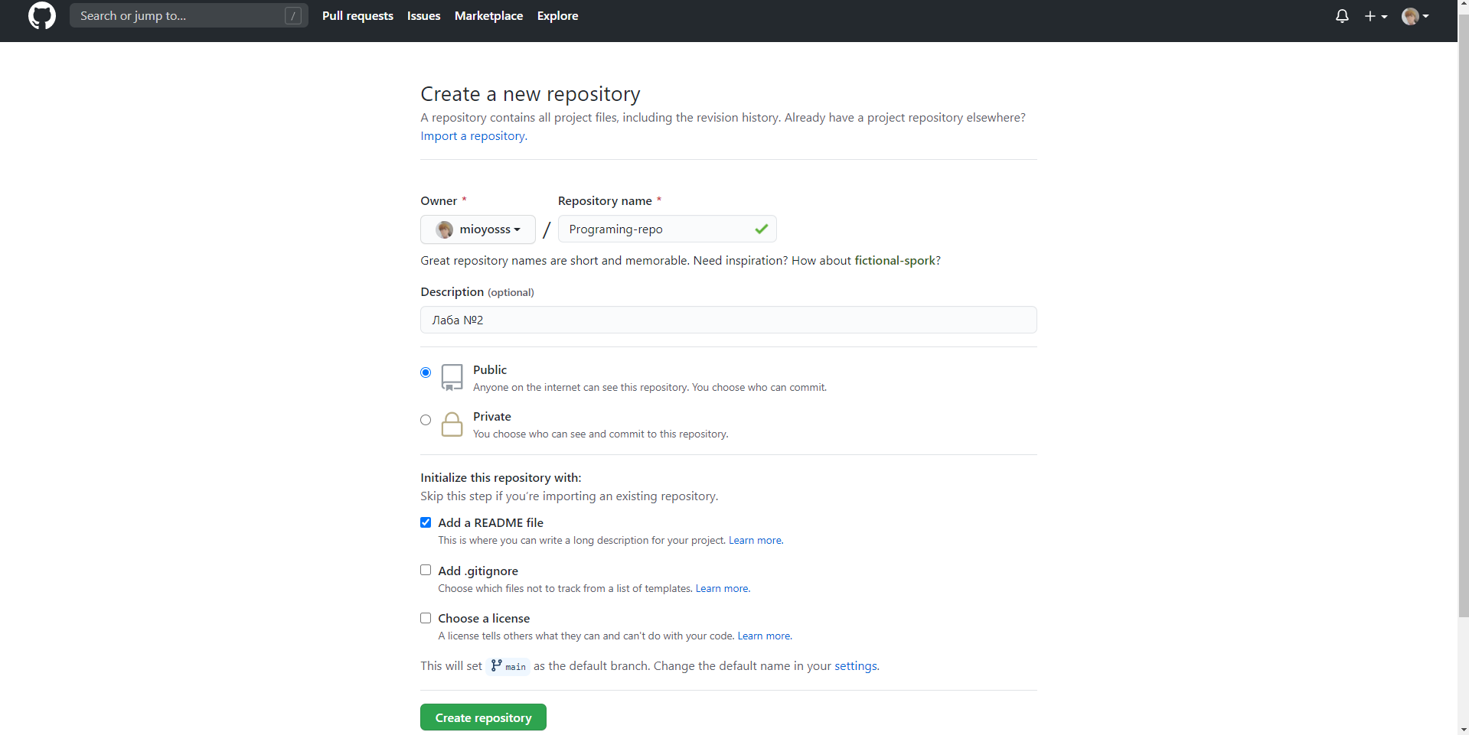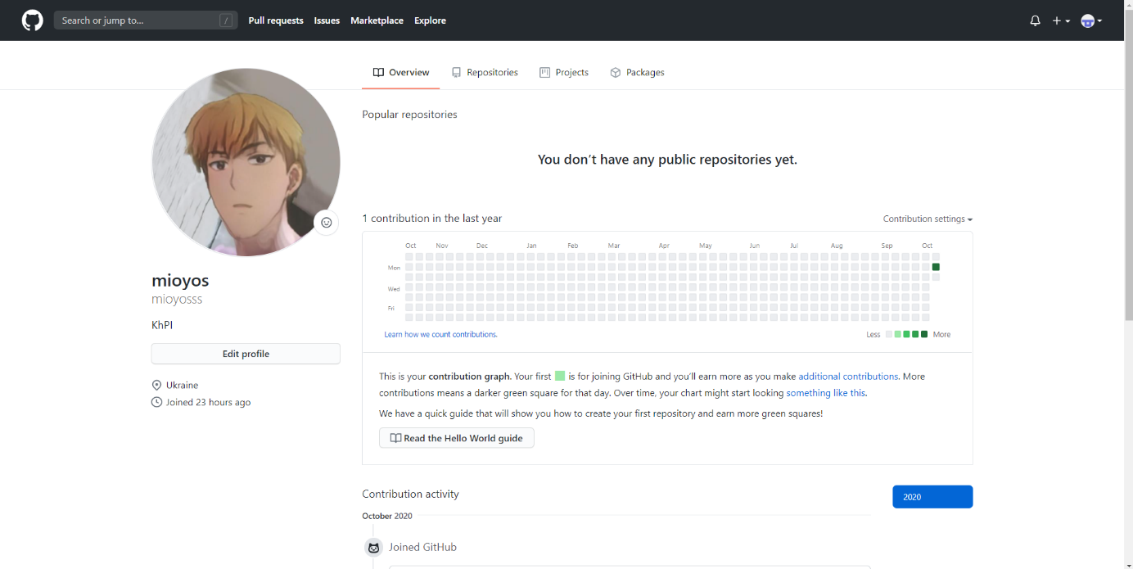

Рисунок 1 Рисунок 2

**2.2 Клонування репозиторію з GitHub (Рис. 3).**

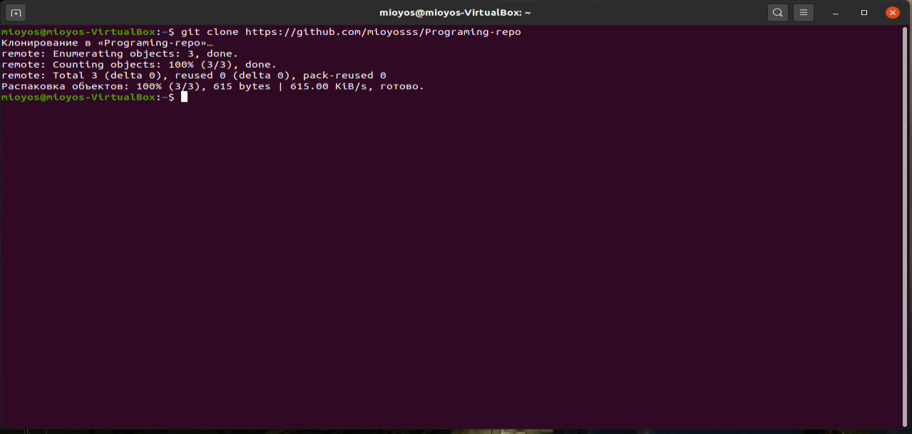

Рисунок 3

**2.3 Створення директорії *lab02* та клонування у цю директорію файлів зі зовнішнього репозиторія, що був наданий у попередній роботі. Усі зміни були зафіксовані під назвою “Initial copy of sample_project” (Рис. 4).**

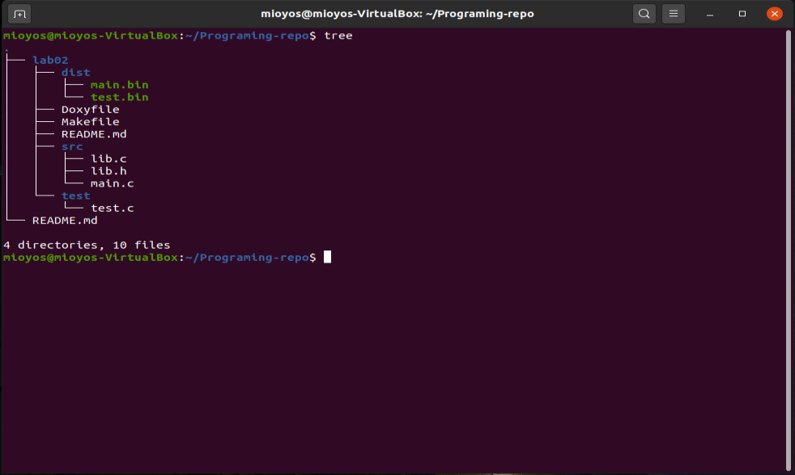

Рисунок 4

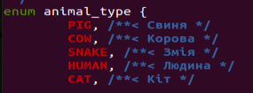**2.4 Були виконані усі зміни, що і в попередній роботі. А також був доданий новий тип Тварини «Людина». Проект був скомпільований. Усі нові елементи виводяться на екран (Рис. 5, 6, 7, 8).** 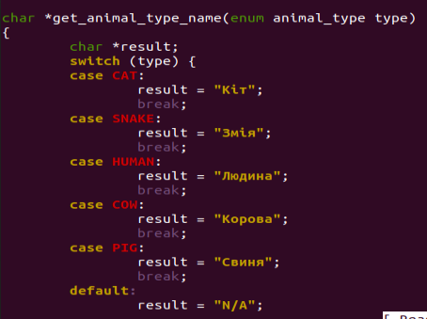

Рисунок 5

Рисунок 6



Рисунок 7

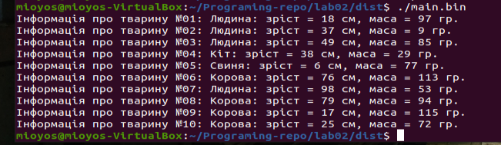

Рисунок 8

**2.5 У відлагоднику (*debugger*) *nemiver* було відкрито виконуючий файл *main.bin*. Поексперемнутвав з можливостями відлагодника (“Step over”, “Step in”, “Step out”) (Рис. 9, 10, 11).**

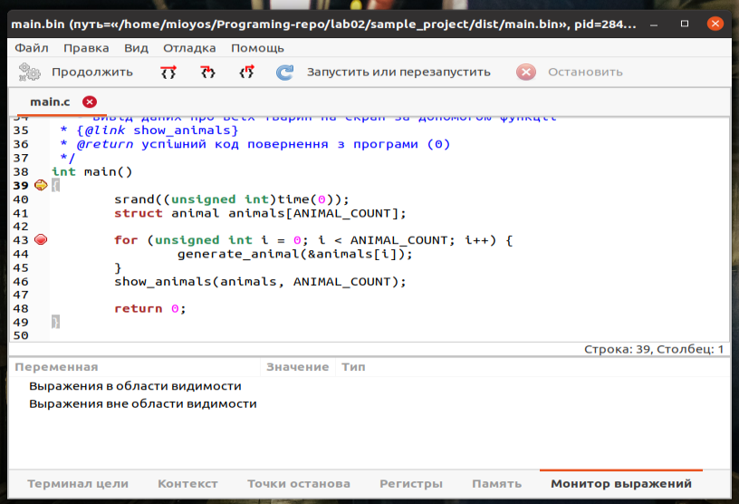

Рисунок 9

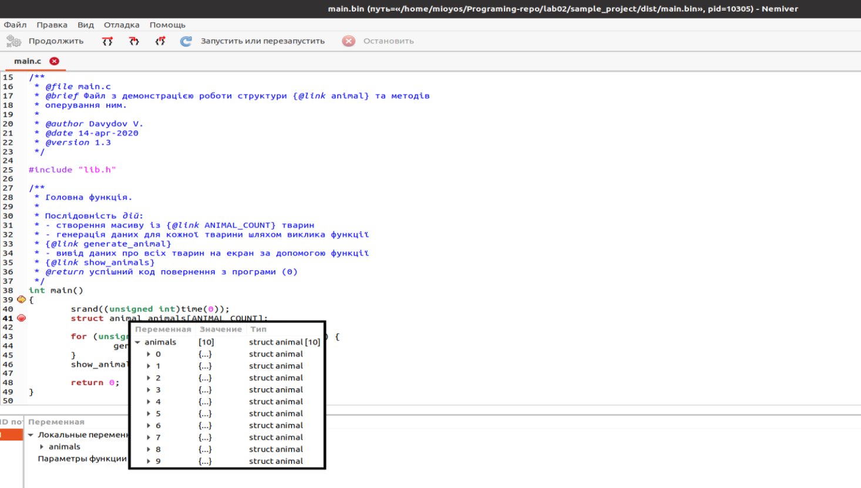

Рисунок 10

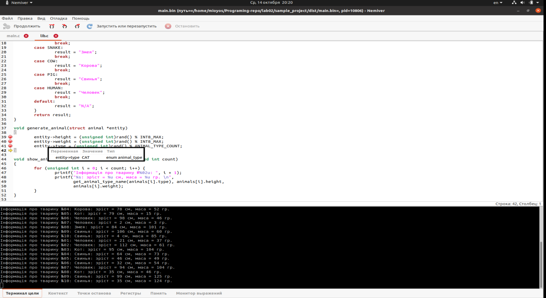

Рисунок 11

**2.6 Усі зміни були зафіксовані за допомогою команди *git commit* (git commit -m “git commit”)** **та завантажені до онлайн-репозиторію Programing-repo за допомогою команди *git push*. Також була видалена директорія *dist* (rm -r dist). Зміни були зафіксовані командою “git commit -m “Deleted dist” (Рис. 12, 13).**

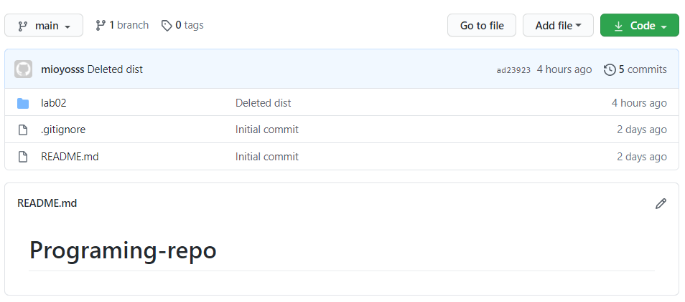

Рисунок 12

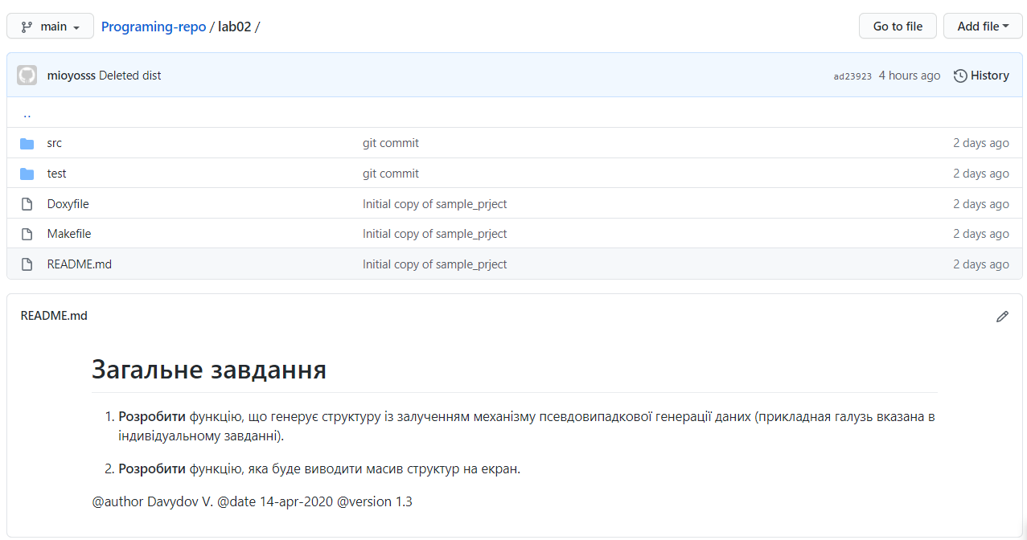

Рисунок 13

**2.7 Досліджено режими роботи Debug та Release.**

**• Debug –** конфігурація, призначена для налагодження вашої програми. Ця конфігурація відключає всі налаштування по оптимізації, включає інформацію про налагодження, що робить ваші програми більше і повільніше, але спрощує проведення налагодження. Режим «Debug» зазвичай використовується в якості конфігурації за замовчуванням;

• **Release –** Конфігурація, що використовується під час складання програми для її подальшого випуску. Програма оптимізується за розміром і продуктивності і не містить додаткову інформацію про налагодження.

Для включення “Release” потрібно стерти опцію ***-g*** у файлі ***Makefile***.

**Висновки**

При виконанні лабораторної роботи № 2 розробив функцію, що генерує структуру із залученням механізму псевдовипадкової генерації даних. Також встановили середовища для подальшої роботи предмету «Програмування». Були розвинуті нові навички у роботі з середовищем Linux.